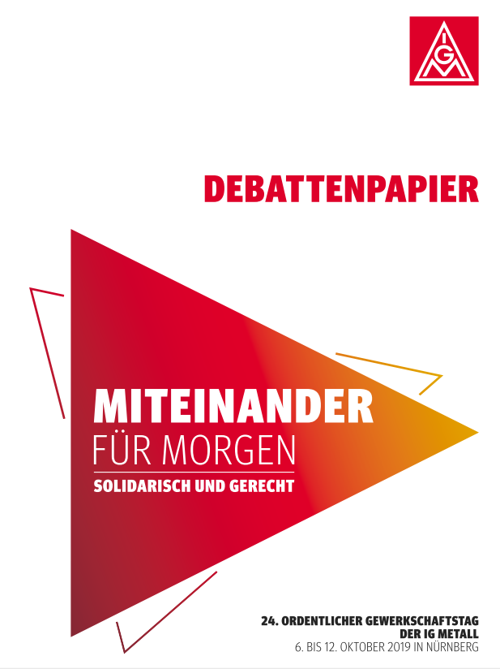
Deine Beteiligung ist gefragt!
Wie schätzt Du die Lage ein?
Welche Themen sollen wir in Zukunft in den Blick nehmen?
(wenn der Platz nicht ausreicht, kannst Du gerne ein Blatt anheften).

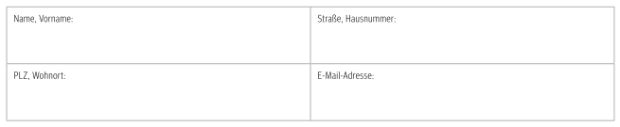
Du möchtest von uns über die Ergebnisse des Gewerkschaftstags 2019 informiert werden? Dann kannst Du hier Deine Kontaktdaten eingeben.

Liebe Kollegin, lieber Kollege,
im Oktober 2019 treffen sich fast 500 Delegierte der IG Metall zum 24. Ordentlichen Gewerkschaftstag, um die Fragen der Zukunft und unsere Herausforderungen zu diskutieren und die Leitlinien für die nächsten 4 Jahre festzulegen. In dem Debattenpapier zum Gewerkschaftstag sind wichtige Fragestellungen aufgeführt.
Die IG Metall Vertrauensleute Schaeffler Homburg möchten Dich einladen, Dich an der Debatte um die zukünftige Ausrichtung der IG Metall zu beteiligen.
Deine Meinung ist uns wichtig und fließt in die Beratung ein.
Bitte gib Deine Antwort bis 26.03.19 im Betriebsratsbüro, bei Deinen Vertrauensleuten oder in der IG Metall Geschäftsstelle in Homburg ab.

